

Relatório de trabalho prático

Projeto de alojamento local

Marco Rocha

Aluno nº 9586

Trabalho realizado sob a orientação de:

Luís Ferreira

**Linguagens de Programação II**

**Licenciatura em Engenharia de Sistemas Informáticos**

Barcelos, Junho de 2020

Índice

1 Resumo 4

2 Diagrama de Classes 5

3 Base de Dados 7

4 Conclusão 9

Lista de Figuras

Figura 1 – Diagrama de Classes 6

Figura 2 – Base de Dados 7

Figura 3 - conexão á base de dados 8

# Resumo

Este trabalho da Disciplina de Linguagens de Programação (LP2) tem como principal objetivo a análise de um problema real e a implementação de uma solução recorrendo á aplicação do POO - Paradigma Orientado a Objetos em linguagem de programação C# (C Sharp).

O tema escolhido tratasse de uma aplicação para fazer reservas de alojamento local

em um parque com bungalows e posteriormente outros tipos alojamentos de turismo

rural.

O cliente faz uma procura, e se quiser reservar tem de se registar. Estando registado

pode fazer reservas, alterar reservas, fazer o pagamento, etc.

# Diagrama de Classes

Foi criado o seguinte diagrama de classes com recurso ao software de modelação Visual Paradigm.

Classes previstas no inicio do projeto :

-Custumer, Customers, Reserva, Reservas, Alojamento, Bungalow, Alojamentos, Gestor, User, Session e Staff.

Estas classes sofreram algumas alterações. Devido á escassez de tempo e ajuste no decorrer do desenvolvimento. Passamos a ter as seguintes classes:

-Customer, Reserva, Alojamento , Users e Staff.

Com Uso da Framework “Entities Framework” estas classes foram geradas automaticamente pois recorri á técnica database first.

Foi usado interface Windows forms e criados vários forms sendo eles:

-form1 – que apresenta a página inicial com textbox para login e password, e com a apresentação dos alojamentos disponíveis, que podem ser visualizados mesmo sem login.

Se o utilizador ainda não tiver registado, esta página apresenta um botão para fazer o registo. Após registo é apresentado o mesmo formulário e agora o utilizador já pode fazer login e ser direcionado para a form2.

Na form2 voltam a ser apresentadas as opções de alojamento a escolher, bem como um botão para abrir formulário para efetuar uma reserva, outro para consultar perfil do usuário, outro para consultar reservas efetuadas e ainda um outro botão para sair.

Figura 1 – Diagrama de Classes inicial.

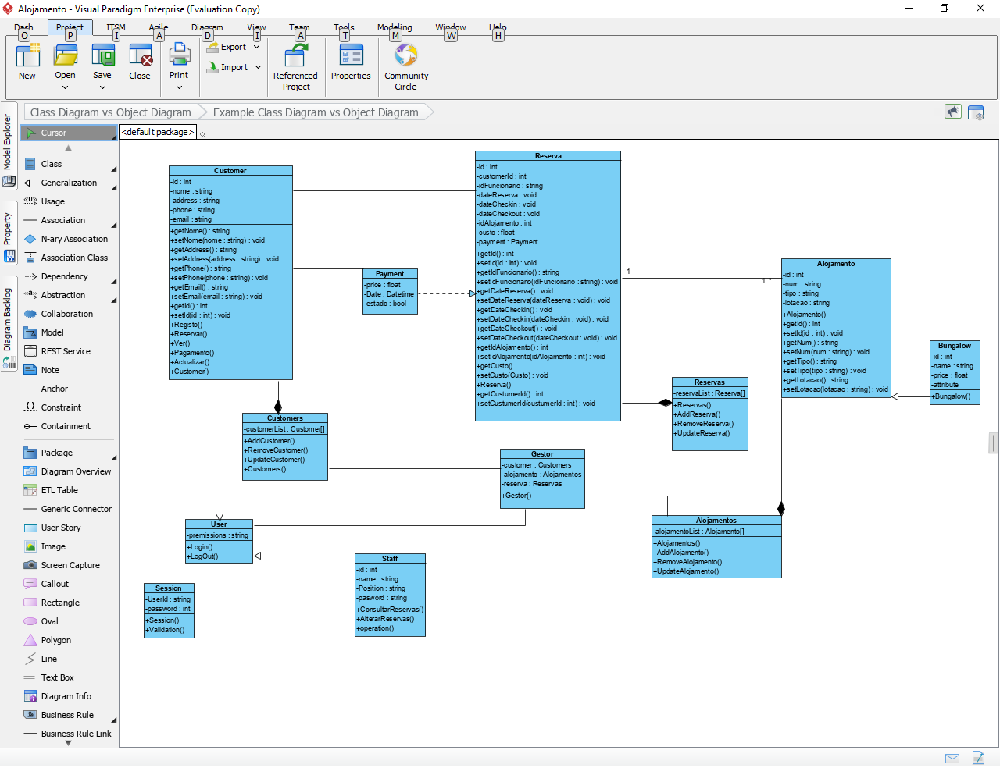

Database Diagram – Print do Diagrama tirado no Sql Server Management Studio, actual.

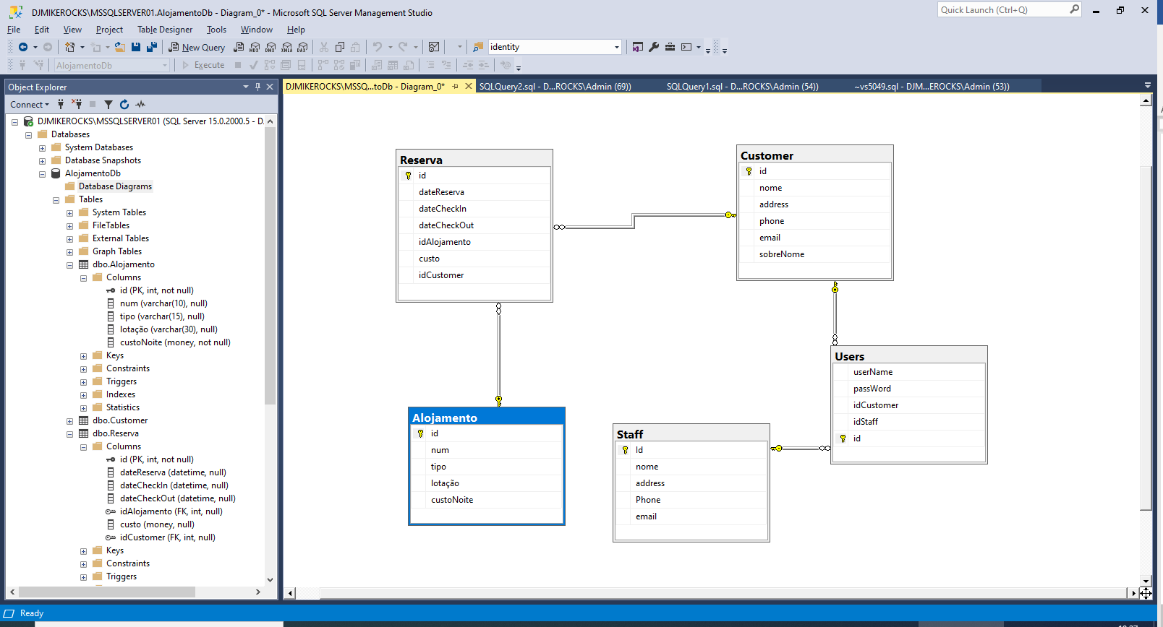

Database Diagram – Print do Diagrama tirado do Visual Studio.

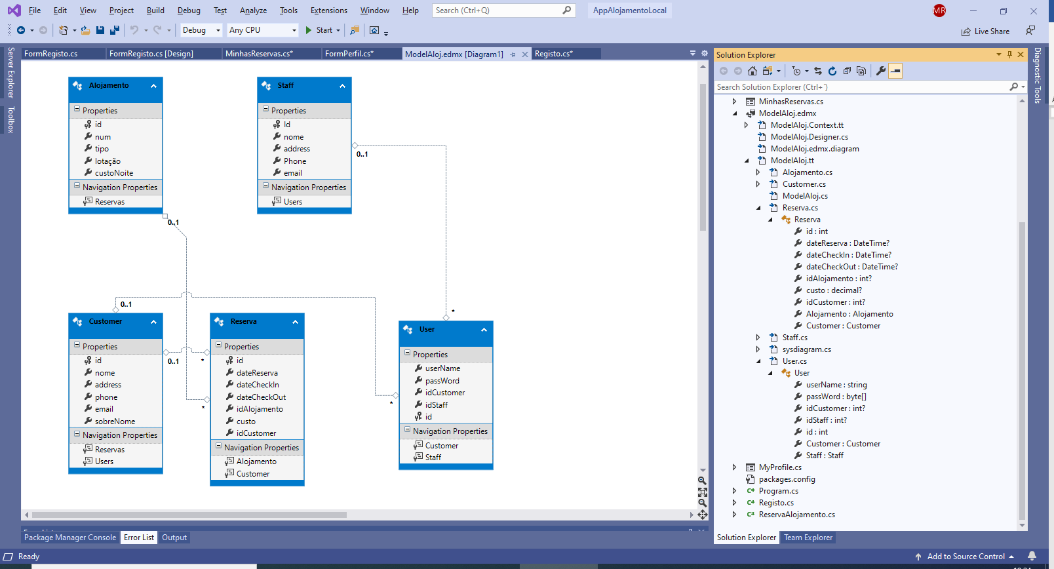

# Base de Dados

Foi criada uma base de dados no SqlServer para alimentar o nosso programa, com o decorrer do desenvolvimento, e devido á escassez de tempo acabamos por não fazer uso da tabela “staff”, que foi criada para permitir acesso por uma funcionário para gestão das reservas e clientes. Tal não aconteceu por falta de tempo mas a ideia é implementar logo que possível.

Na figura 3 mostra o código numa versão inicial, usado para a ligação á base de dados. No entanto, e por indicação do Docente, alterei esta abordagem para o uso da Framework de acesso á base de dados “ Entity Framework”. O uso desta framework além de simplificar o código garante também maior segurança da base de Dados.

Figura 2 – Base de Dados

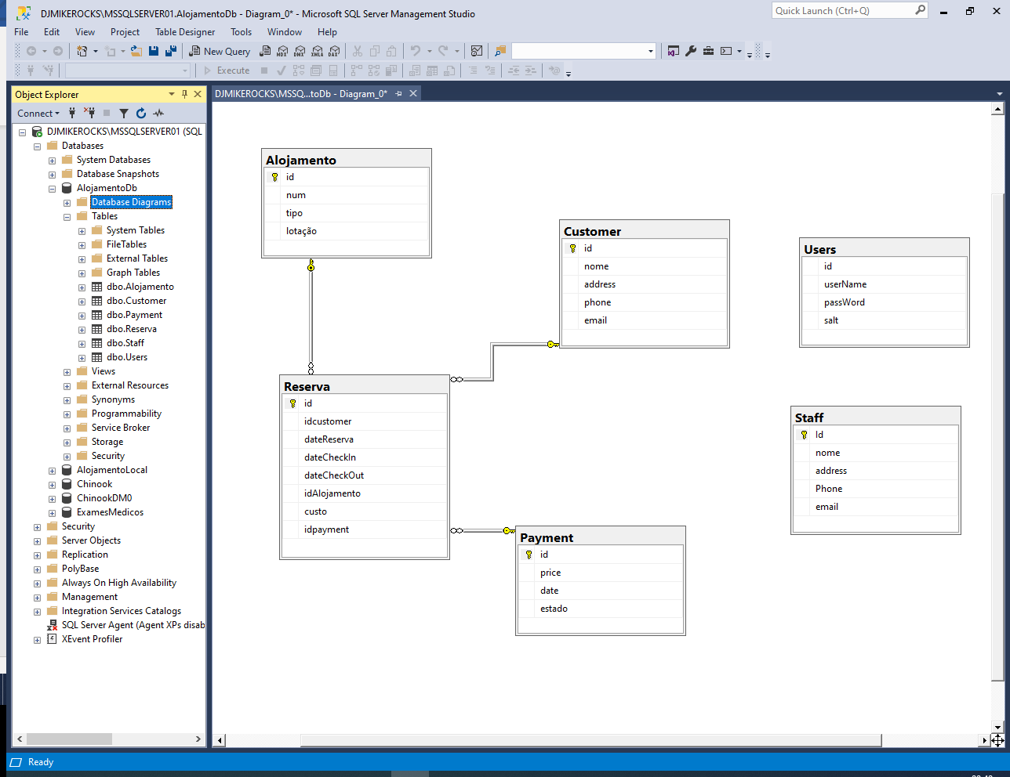

-Apresentação de uma query select á tabela Reserva.

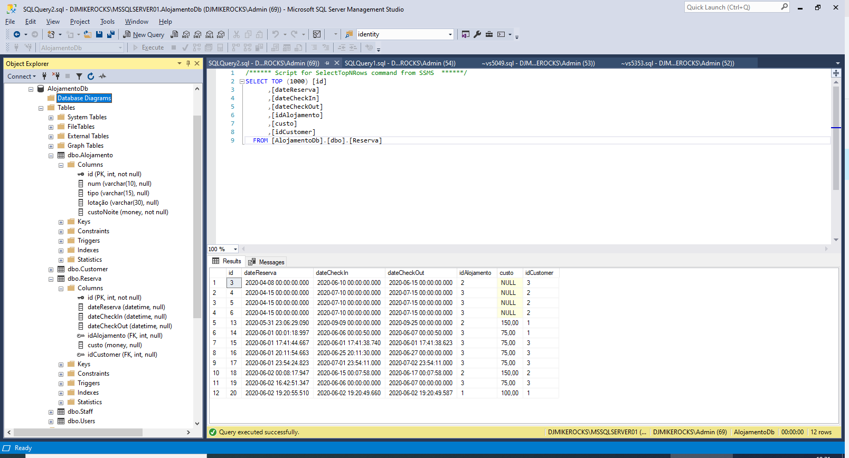

Figura 3 - conexão á base de dados sem uso do Entity Framework.

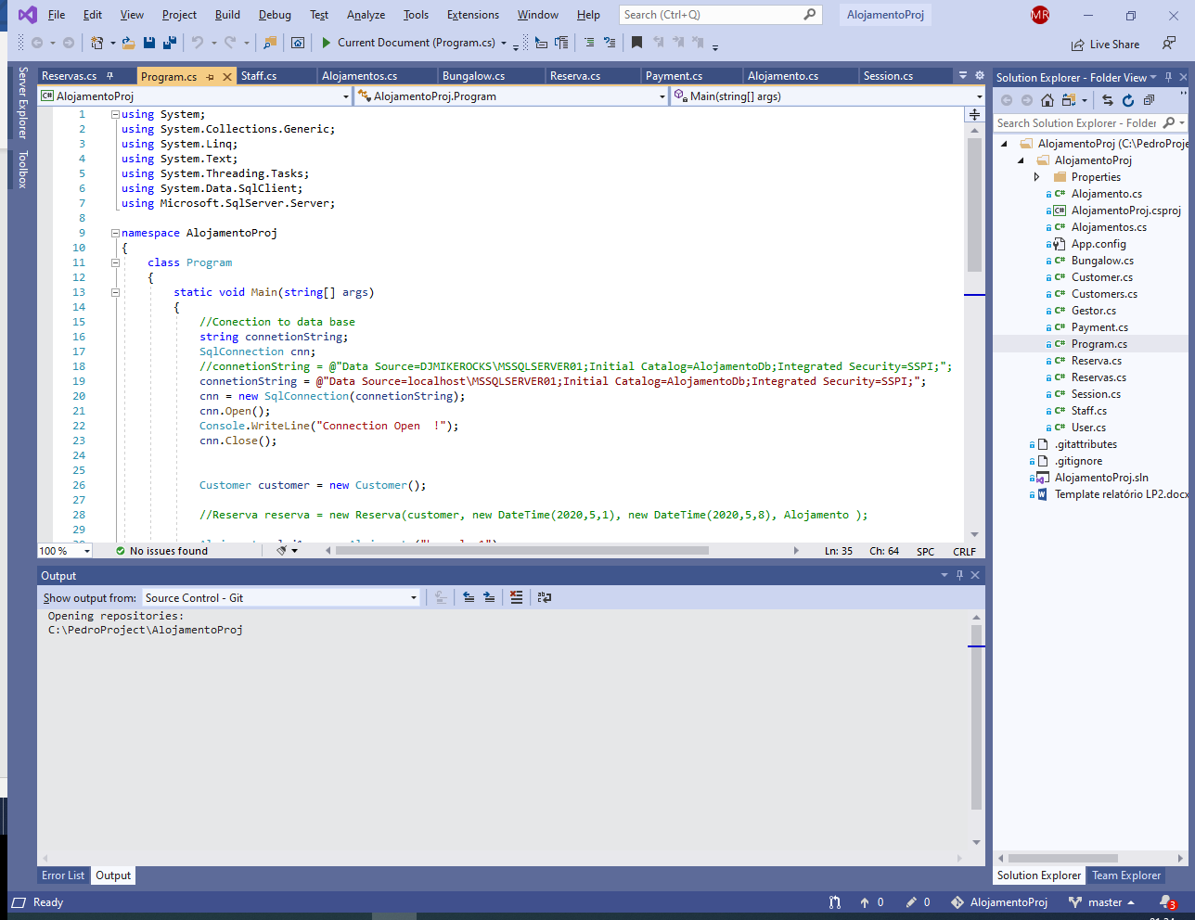

-Exemplo da execução de querys recorrendo á Entity Framework para acesso á base de dados.

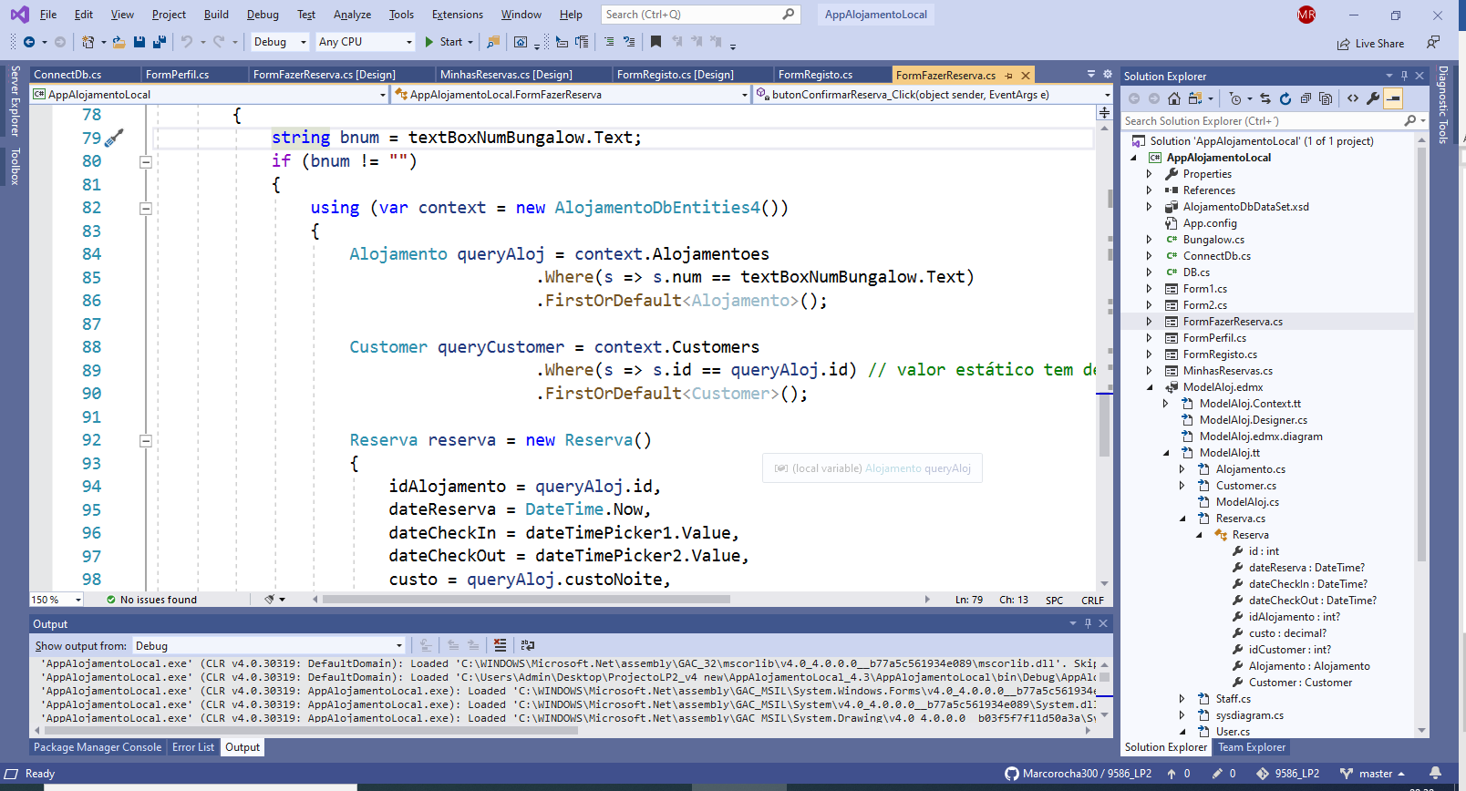

# Exemplos

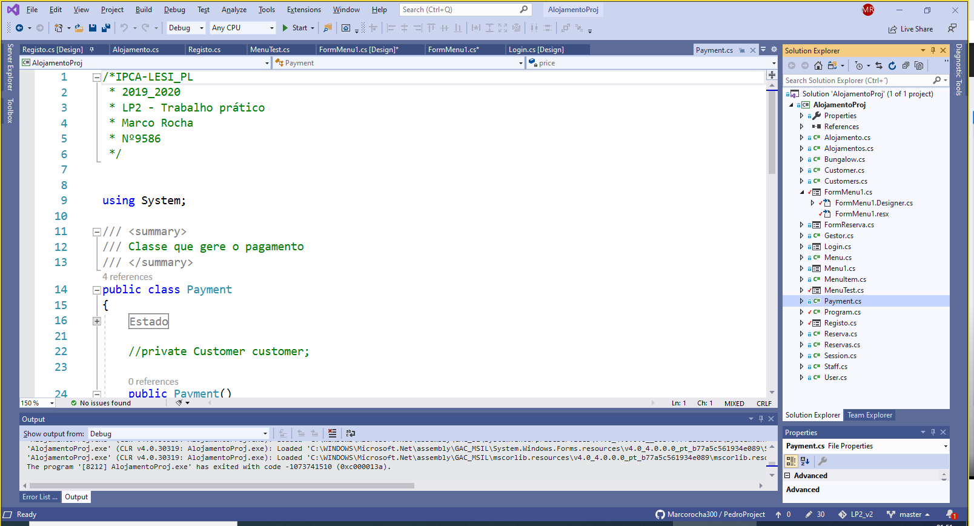

Aplicação em execução- Form inicial

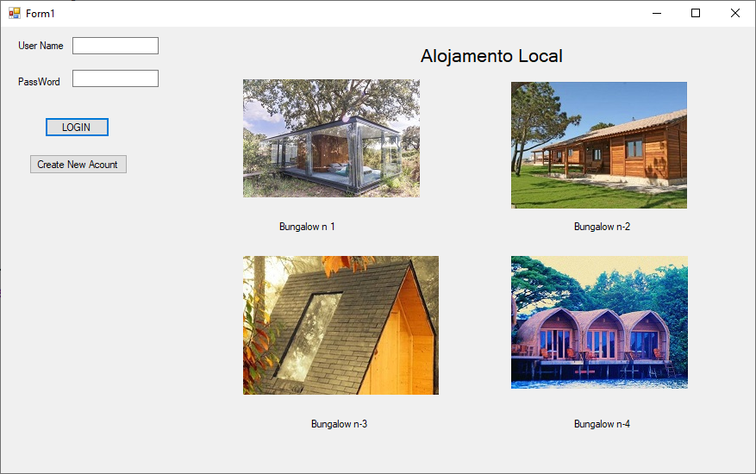

Aplicação em execução- Form Registo de um cliente

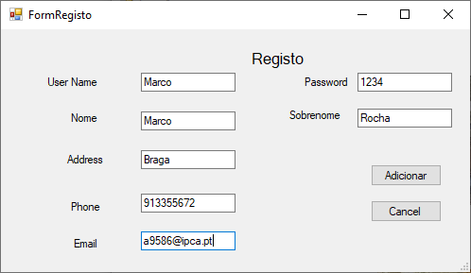

Aplicação em execução- Form2 – Página de utilizador logado.

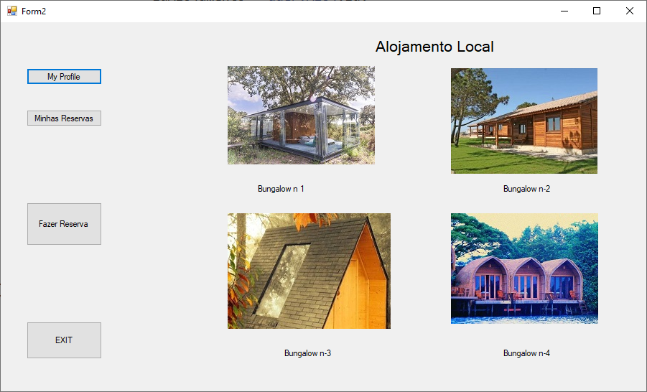

Aplicação em execução- FormPerfil – Página de perfil do utilizador logado.

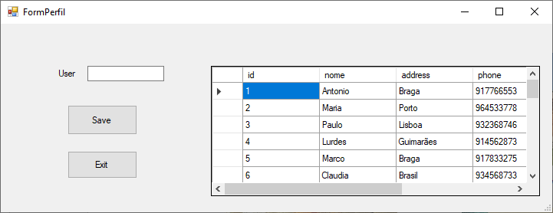

Aplicação em execução- Form MinhasReservas – Página de consulta das reserva efetuadas pelo utilizador logado que permite ainda fazer alterações ás reservas.

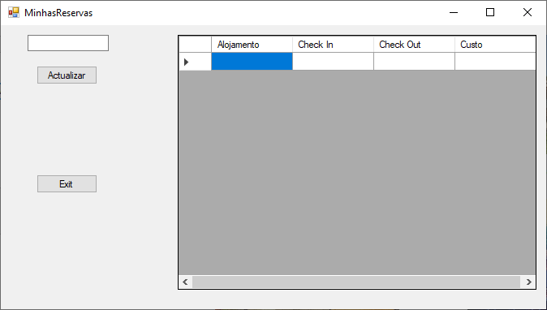

# Conclusão

Nesta terceira entrega foi corrigida a abordagem á base de dados e implementado o acesso e gestão da mesma recorrendo á Entity Framework, o que obrigou a reestruturar o projeto e alterar as algumas classes e métodos. A base de dados já se encontrava implementada desde a entrega anterior, no entanto sofreu também alguns ajustes. Também foi melhorada a interface Windows Forms.

Gostaria de ter tido mais tempo, pois apesar do estado de emergência, a empresa onde trabalho não parou . Este projeto ainda não se encontra terminado, mas está funcional, no entanto existem muitas melhorias a efetuar e correções ao código.